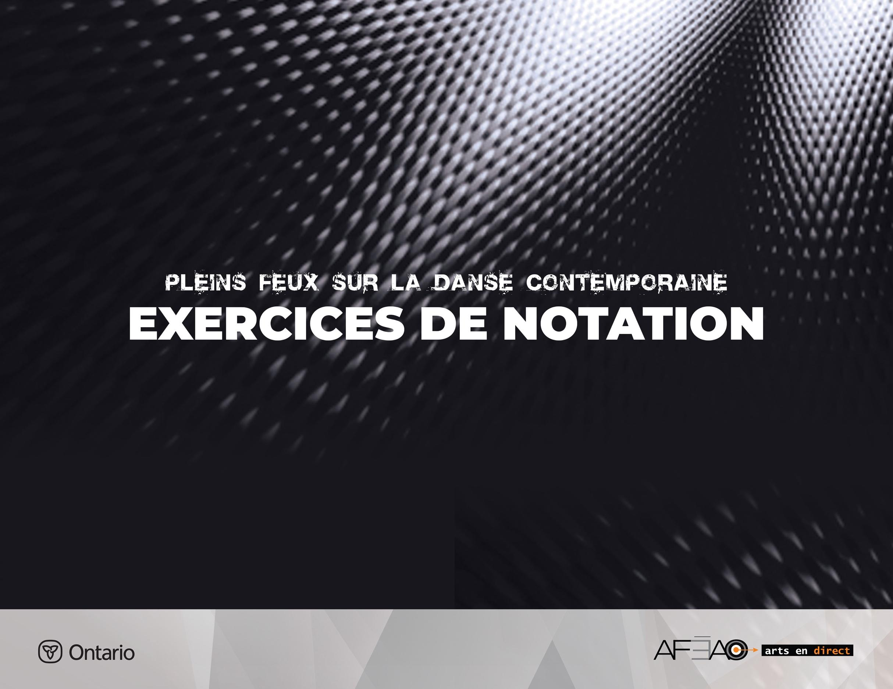
17

EXERCICE DE NOTATION 17

Triplet : balancé, triplet en tournant, triplet en diagonale.
Cet enchaînement se fait en ouverture et combine le pas de triplet, de balancé à la seconde et de triplet en tournant. Il regroupe 6 mesures de 3 temps. Puisque chaque pas de triplet comprend 3 transferts de poids, on alterne droite et gauche à chaque pas.
Il prépare à tous les pas d’appel des sa uts en déplacement devant ou derrière, parce que
les pas se déplacent le long de l’axe central.
Aussi, il peut s’exécuter en parallèle.

Aspects d’exécution technique
Ils ont pour but de :
- travailler les changements de direction puis d’orientation;
- utiliser les changements de niveau du bassin;
- travailler les muscles de rotation des jambes;
- travailler la fluidité du mouvement.

Musique : ¾ vitesse moyenne lente, fluide.
Position de départ : debout en 1re position ouverte, bras bas.
Introduction : 4²³ , 5²³, 6²³ – maintien de la position de départ et respiration.

Le triplet, pas exécuté en 1 temps
Le bassin et le tronc sont en ligne avec l’axe central et se déplacent en bloc dans l’espace.
Imaginer que quelqu’un pose une main entre les omoplates et sur le sacrum et donne une légère pression pour déplacer toute la colonne vertébrale vers l’avant. Le déplacement du triplet se fait par une poussée qui vient du dos et non, en tirant la poitrine et le ventre vers l’avant. Cette poussée donne une impression de force et de puissance. Bien maintenir la position des bras demandée, cela demande de la concentration et du contrôle.
Comptes | Description | Considérations techniques et visualisation
1 | Triplet à droite  - Les bras 1re position, ils demeurent en première,  - Tendu pied droit devant, légère poussée de la colonne vers l’avant et…  - Pas plié sur droite,
et | - Le pied gauche rejoint le pied droit en 1re relevé et…  - Position 4e gauche devant sur  la ligne de l’axe central,
et | - Le dos continue à pousser pendant que le pied droit passe en 1re et 4e

Le balancé à la seconde : pas qui se déplace dans un demi plié vers le côté.
Déposer l’avant du pied en premier.
Le bassin demeure au même niveau tout on long du balancé.
Comptes | Description | Considérations techniques et visualisation
1 | Balancé à droite :  - Le pied droit dépose à droite et…  - Plié et, simultanément,  - Les bras amorcent un demi cercle devant, | - Articuler le pied et chercher l’amplitude  du déplacement.
et | - La jambe gauche fait  un pas derrière en allongeant,  - La jambe droite s’allonge  en pointant,  - Le bassin demeure au même niveau,  - Les bras terminent le cercle  vers la droite,  - Les yeux regardent au sol,
et | - Jambe gauche pousse devant et…  - Transfère du poids sur la jambe droite qui plie et…  - Maintien de la forme des bras  et de la tête.

Triplet en tournant
Au triplet en avançant, ajouter un demi tour à chaque pas en relevé,
les yeux et la tête initient le tour.
S’assurer que les pas sont d’égale longueur même durant le tour.
Propulser le corps vers l’avant durant le déplacement tourné.
Activer les muscles abdominaux pour stabiliser l’axe central du corps.
Soutenir les bras en 1re position.
Comptes | Description | Considérations techniques et visualisation
1 | Triplet à droite en tournant :  - Pied droit tendu devant et pas plié,
et | - Passer pied gauche et relever  en 4e devant et demi tour,
et | - Glisser le pied droit en 4e et demi tour,

La phrase complète
S’assurer de se déplacer de façon grande et continue
et d’explorer une fluidité dans l’exécution des mouvements.
Comptes | Description | Considérations techniques et visualisation
1 et et 2 et et | - Triplet à droite, triplet à gauche,
3 et et 4 et et | - Balancé droite, balancé gauche,
5 et et 6 et et | - Triplet à droite en tournant, triplet à gauche en tournant.

